

~~Programación Web Full Stack~~

~~ Diseño adaptativo~~

~~Práctica Integradora~~

# ~~Objetivo~~

~~Llegó el momento de que nuestro sitio funcione en distintos dispositivos y que la navegabilidad se adapte a cada uno de ellos.~~

~~Seguiremos utilizando las dev tools de nuestro navegador favorito, pero en esta ocasión~~

~~para revisar que la apariencia de nuestro sitio sea la correcta en las distintas medidas de viewport.~~

~~¡Buena suerte! 😎👍✨~~

**1**

# Micro desafíos - Paso I

El equipo de diseño nos solicita que cumplamos con los siguientes requerimientos para cada uno de los productos que se muestran en el sitio:

* ~~Debemos centrar la sección main y~~ ~~que ocupe un 90% del ancho de la pantalla~~.
* ~~Entre cada artículo hay una separación de 10 píxeles.~~
* ~~Nos piden que manejemos el logo del envío, el precio, el porcentaje de descuento y la descripción del artículo como elementos de una caja dentro de la caja general del artículo.~~
* ~~Nos piden que la misma tenga un borde superior de 1 píxel, línea sólida y color #ebebeb.~~
* ~~Debe tener separado el contenido de sus bordes en 15 píxeles en cada uno de sus lados.~~

Mockup del micro desafío:

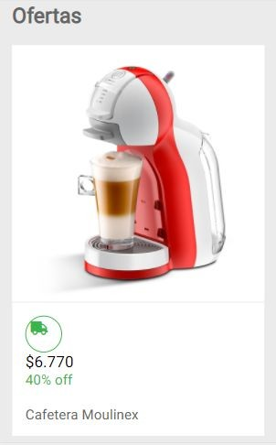

# Micro desafíos - Paso 2

~~Tomando los requerimientos del equipo de usabilidad, debemos implementar los siguientes puntos de corte:~~

* ~~Navegación en tablets (ancho mínimo 361 px)~~
* ~~Navegación en desktop (ancho mínimo 769 px)~~

Importante:

* ~~Solo en el caso mobile la descripción del artículo no se visualizará.~~
* Agregar box-shadow. Para los dispositivos tablet o de resoluciones superiores,

para ello nos pasaron esta propiedad* con los valores de CSS correspondientes:

box-shadow: 0px 0px 10px rgb(100, 100, 100);

(*) Para entender cómo funciona la propiedad podemos seguir [este enlace](https://www.cssmatic.com/box-shadow) y hacer pruebas sobre un elemento en vivo.

# Micro desafío - code review

Para la sección del Header debemos:

* ~~Solo para la versión mobile, ocultar el site y el login navbar.~~
* ~~Para las versiones desktop y tablet mostrar el site y login navbar, pero ocultar la imagen del menú hamburguesa.~~

# Mockup de los micro desafíos:

* Versión mobile

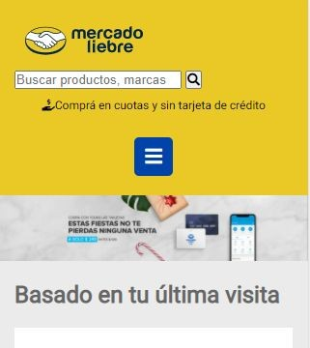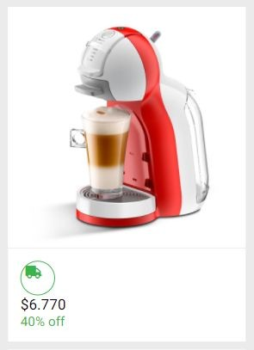

* Versión desktop & tablet

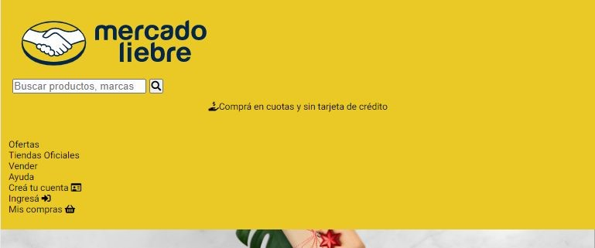

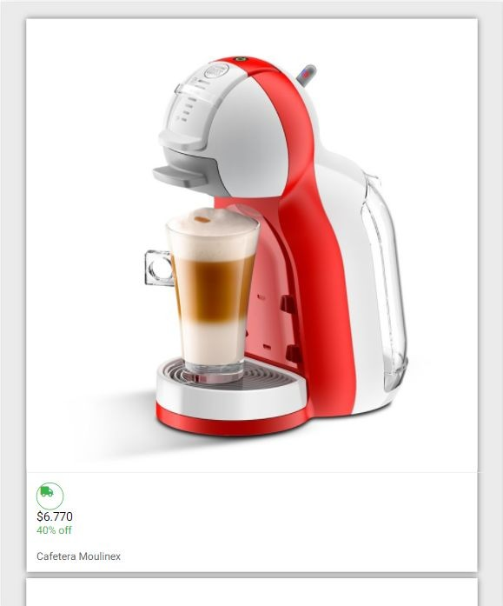

# Conclusión

¡~~Nuestro sitio ya está teniendo un diseño adaptado a diferentes pantallas! Implementamos una estrategia mobile first pensando que los usuarios utilizarán, principalmente, dispositivos móviles para acceder a la aplicación.~~

~~En los próximos encuentros seguiremos aprendiendo conceptos más avanzados.~~

~~¡Hasta la próxima!~~